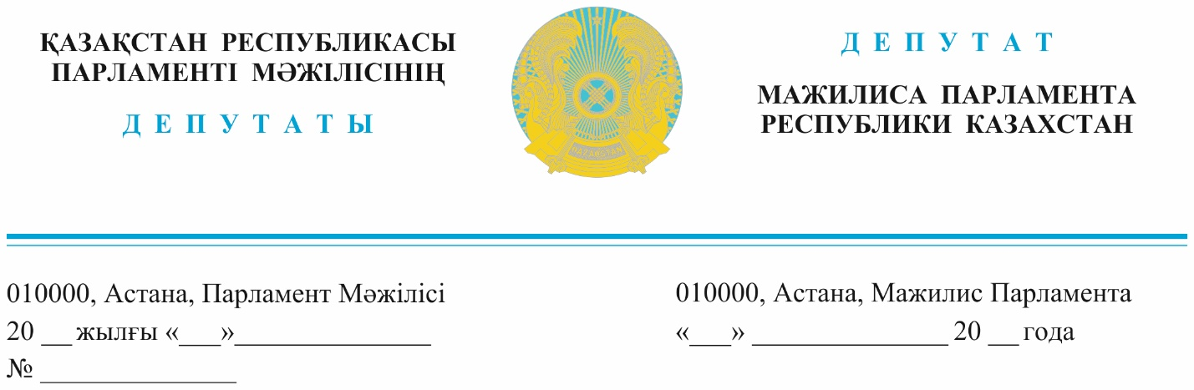

2023 ж. « 18 » қазанда жарияланды **Қазақстан Республикасының**

**Премьер-Министрі**

**Ә.Смайыловқа**

**ДЕПУТАТТЫҚ САУАЛ**

**Құрметті Әлихан Асханұлы!**

Астана еліміздің бас қаласы болғанына 25 жылдан асты. Бұл ширек ғасырда Елордамыз күннен күнге көркейіп жатқанын жарыса айтып келеміз. Бірақ Астана тек сол жағалау мен Бәйтерек маңайынан тұрмайтынын естен шағаратын секілдіміз. Қала маңындағы шағын аудандардың мәселесі шаш етектен. Соның бірі Үркердегі халықтың үрке қарап отырған кәріз тазарту станциясының (КОС) салынуы.

Үрке қарайтындай жөні бар. Осы уақытқа дейін «Астана Су Арнасына» қарасты қалалық кәріз тазарту станциясының зардабын сол Үркерліктер тартып келеді. Жаз болса үйге қамалып, таза ауадан тарылған елдің алды бүгінде ауыра бастаған. Тұрғылықты халық арасында астма, онкологиялық аурулар өрши түскен. Бір кәріз тазарту станциясынан құтыла алмай жүргенде, 2016 жылы қабылданған шешім бойынша тағы екінші кәріз тазарту станциясы салынатынын естіген жұрт наразы.

Халық санының өсуіне байланысты жалғыз кәріз тазарту станциясының қауқары жетпейтіні түсінікті. Ел оның салынуына емес, тұрғын үй алқаптары маңына жақын салынуына қарсы. Құжаттамаға сүйенсек нысан Қорғалжын трассасының бойында, әскери бөлімдерге (5570, 5573, 3656) өте жақын тұр. Тұрғындардан не бәрі ұзақтығы 2 791 метрді немесе 3 км қашықтықты ғана құрайды.

Одан қала берді 2-кәріз тазарту станциясы (КОС-2) қала халқы демалатын жасыл желектен бес қадамдық жерде, халқымыздың тарихи-мәдени мұрасы болып саналатын Бозоқ қаласының аспан асты музейіне жақын орналаспақ. Елорда халқының мәдени-тынығуына да кедергісін келтіретіні сөзсіз.

Мұндай маңызды нысандар қала маңынан тыс аумаққа, кемі 50 км алшақтыққа салынса дейді. Бұл нысандарды салуда жергілікті халықтың пікірі мен рұқсаттары негізге алынбаған, белсенді тұрғындармен қоғамдық тыңдау ұйымдастырылмаған. Бүгінде петиция жариялап, басым көпшілігі өзінің қарсы екендігін көрсетіп отыр. БАҚ құралдарына да ақпараттар жариялап, тұрғындар талап-тілектерін бірнеше рет жеткізген. Одан да еш нәтиже болмаған.

Экологиялық кодексте, стационарлық көздің және стационарлық көздер жиынтығының жол берілетін шығарындыларының нормативтерін сақтау мониторингі мемлекеттік реттеуге жататын өлшемдердің бекітілген тізбесіне сәйкес өлшеу арқылы жүзеге асырылады делінген. Бірақ та Үркер аймағында мониторинг жүргізілмеген.

Жоғарыда аталған халықтың талап-тілегін ескере отырып төмендегі ұсыныстарды жолдаймын:

1. «Астана СУ Арнасы» жұмыс істейтін объектіге қоғамның қатысуымен апта ішінде тәуліктің әртүрлі уақытында (түнде де) ауа сынамасын алу үшін экологиялық және санитарлық-эпидемиологиялық мониторинг жүргізу қажет. Нәтижелерді бұқаралық ақпарат құралдарында жариялау және қажетті шараларды қабылдау керек;

2. Кәріз тазалау станциясы аймағында тұратын астаналықтардың қауіпсіз және жайлы өмір сүруін қамтамасыз ету; атмосфераға SAP ENS EC зиянды заттардың шығарындылары мен төгінділерінің электрондық дисплейі бар шығарындылар көзінде автоматтандырылған бақылау жүйелерін орнату; Алдағы уақытта барлық Кәріз тазалау станциясы сүзгілерін жаңа сүзгілерге ауыстыру;

3. Астана қаласынан 50 шақырымға дейін кәріз тазалау станциясы құрылысын салуға шектеу қойылсын;

4. 2023-2024 жылдары Үркер, Комсомольский, Жағалау шағын аудандарын, Тұран даңғылы бойында, Қорғалжын тас жолы, Айтматов көшесі, Қараөткел бойында орналасқан тұрғын үй кешендерін қалың көгалдандыру жұмыстарын қолға алу.

Жоғарыда аталған мәселеге баса назар аудара отырып, жауапты заңнамада белгіленген мерзімде жазбаша ұсынуыңызды сұраймын.

Құрметпен,

**Депутаттар: Д. Мұқаев**

**Н. Сәрсенғалиев**

**Д. Тұрлыханов**

**Ү. Шапақ**

**И. Смирнова**

*орынд. Болатаева О.Е.*

*74 65 23*